Nos séjours thalassothérapie

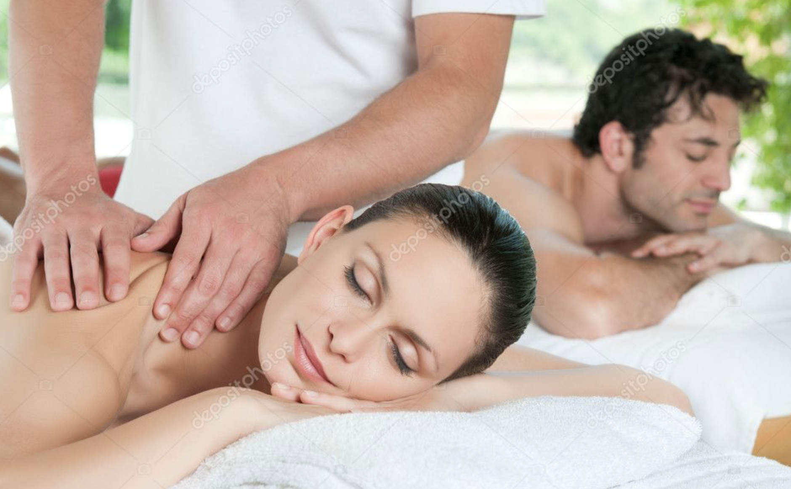

Les séjours de thalassothérapie : comprendre leurs forces
À travers notre offre de séjours thalassothérapie, profitez d’un moment de détente et écoutez votre corps.
Ce moment de détente procure plusieurs avantages.

Récupérer physiquement et mentalement

Ressourcez-vous lors d’un séjour de thalassothérapie chez France Thalasso. Créez votre bulle de bien-être pour prendre soin de votre corps et de votre mental. Cet investissement sur la durée a le pouvoir de changer votre quotidien. En effet, si vous choisissez un de nos séjours thalassothérapie sur plusieurs jours, vous verrez les bénéfices durant 4 à 8 mois.

De plus, l’air marin permet de se ressourcer et de mettre votre quotidien entre parenthèses. Cassez votre routine tout en vous reposant dans un cadre reposant et revigorant.

Reconnecter avec son corps

Dans votre vie professionnelle ou personnelle, il peut vous arriver de tirer sur la corde et d’ignorer les signaux que vous renvoie votre corps.

Les soins de thalasso sont une excellente approche pour soulager une sciatique, des rhumatismes, des maux de dos ou encore de l’arthrose.

À l’aide de nos professionnels, comprenez et identifiez les signes de fatigue et de stress.

Se garder en forme

Manquez-vous de temps au quotidien pour pratiquer une activité physique régulièrement ?

Lors de notre cure de thalassothérapie, profitez de moments calmes, mais également d’activités sportives dans l’eau. Par exemple, nous proposons de l'aquagym, de l'aquabike ou encore de la relaxation en piscine.

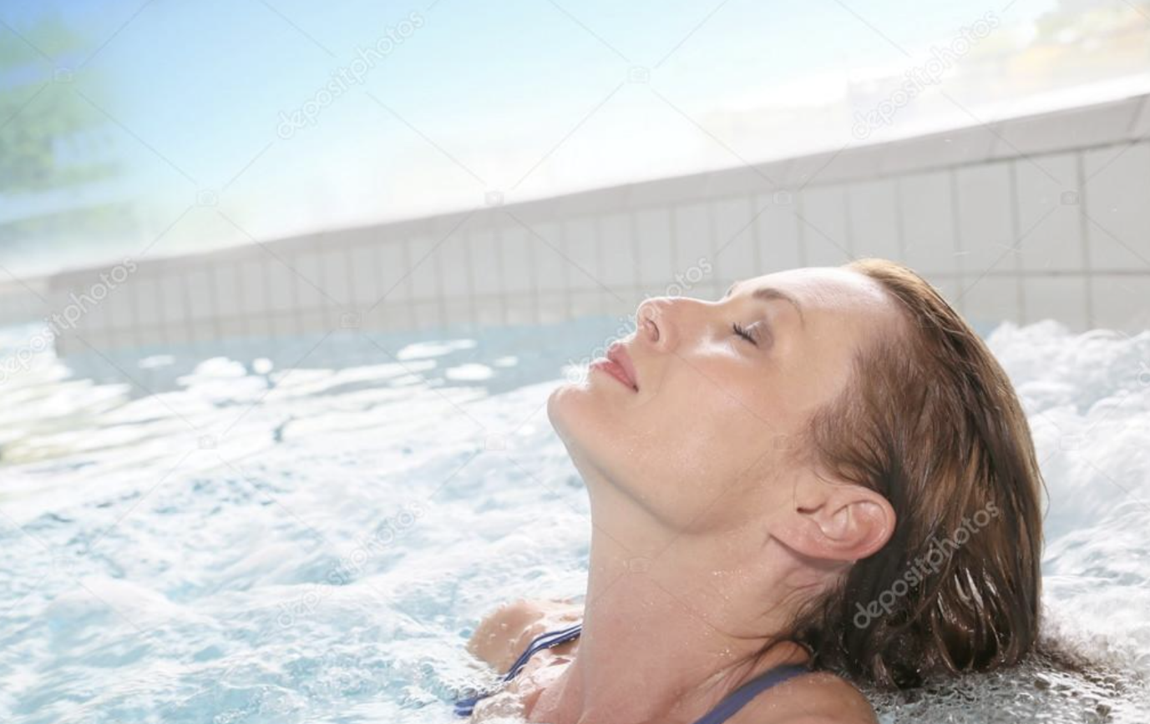

Des experts à votre écoute pour un séjour sur mesure

Afin de profiter de tous les avantages d’un séjour spa de thalassothérapie, toutes les approches se font sur mesure. Votre état de santé et vos antécédents médicaux sont pris en compte pour vous proposer les soins adaptés à vos besoins physiques et mentaux.

Au bord de la mer, trouvez des soins de thalasso à proximité de votre emplacement et créez votre bulle zen et bien-être.

Le déroulement de votre séjour en thalasso
Différents séjours de thalassothérapie sont disponibles en fonction de vos besoins : remise en forme, gestion du stress, détente et relaxation, post natal, minceur et nutrition, beauté et anti-âge…

Les activités proposées lors de nos séjours de thalassothérapie

Quel que soit le séjour choisi, les programmes ont des similitudes :
- Au bord de l’eau, rencontrez notre médecin afin de comprendre vos besoins (disponible dans certains centres)
- Trouvez le juste équilibre avec vos envies
- Profitez du bruit des vagues et de soins personnalisés
- Participez aux activités aquatiques comme se baigner dans de l’eau de mer iodée ou un bain à remous
- Identifiez tous les bienfaits de l'eau de mer
- Écoutez votre corps lors de séances de remodelage
- Découvrez les surprises organisées par nos professionnels
Ces séjours de type thalasso en France présentent de réels bienfaits pour votre corps et votre esprit. Accordez-vous quelques jours et profitez des bienfaits durant plusieurs semaines.

